电化学原位Raman测试单
一、原位电化学Raman测试介绍

1 如果需要通气，气体蠕动模块有氮气、氩气、氧气、氢气；
2 组装原位池以后，如果客户终止测试的，需要客户承担500元工时费。（测试的特殊性，望理解）。

二、样品信息以及测试条件确认
- 样品材料成分、尺寸？Raman电解池可夹的电极片尺寸一般为10mm-25mm。
Ni/Mo2C@C催化剂，粉末
- 是否为单原子或者团簇的样品？
否，
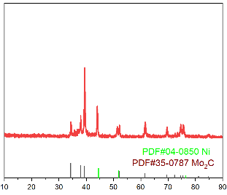
- 做哪种电催化体系
电催化尿素氧化，UOR
- 电压窗口范围，写清楚电压相对的参比电极
0V-1.8V vs.RHE
- 电催化体系参比电极和对电极分别是什么
Hg/HgO电极和石墨电极分别作为参比电极和对电极
- Raman扫描范围（扫描范围，建议扫主要峰的区域）
50-2000
- 激光器波长，目前可选532或者633
532
- 重点关注哪些峰在原位过程中的变化，以及变化趋势是什么样的
1000处尿素C-N峰在不同电压下及不同时间点的强度变化，500左右NiOOH峰在不同电压下及不同时间点的强度变化，1600附近尿素N-H峰不同电压下及不同时间点的强度变化如图
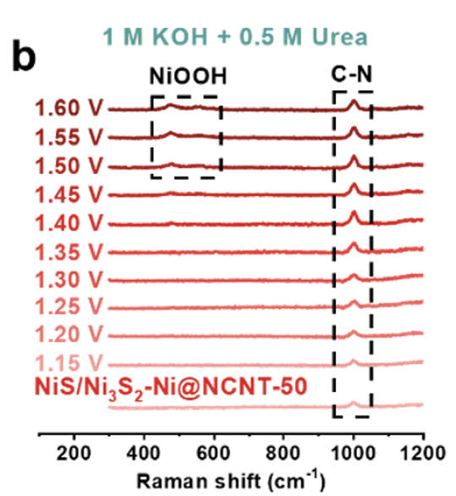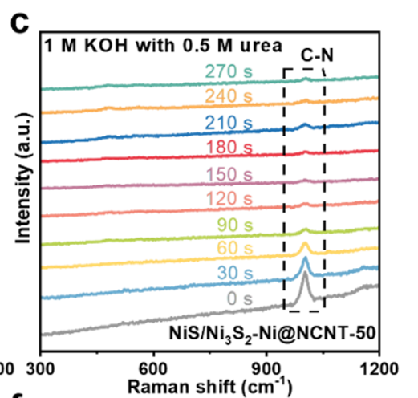
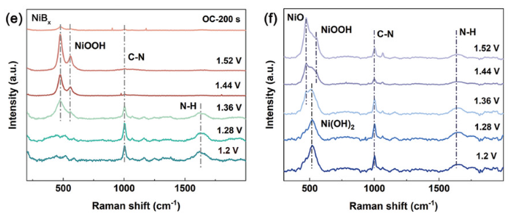
- 电催化体系电解液什么成分，反应的气氛有无特殊要求？
1M KOH+0.5M尿素
- 如需我们制备电极，需要将浆料制备工艺说明，如需要的导电剂和粘结剂类型，以及活性物质、导电剂和粘结剂的比例。（如有特殊要求，需要自己提供）
向1.0 mL乙醇中加入30 μL 5.0 wt%的Nafion溶液，然后将10 mg催化剂分散在溶液中，随后超声0.5小时。将100 μL分散液涂在1 cm⁻²的铜箔上（负载量～0.9 mg cm-2），室温下真空干燥后再用于测试。（测试老师可根据经验调整，调整变动请让我知悉）
- 样品Raman数据截图，主要是确认材料稳定性，是否耐激光打
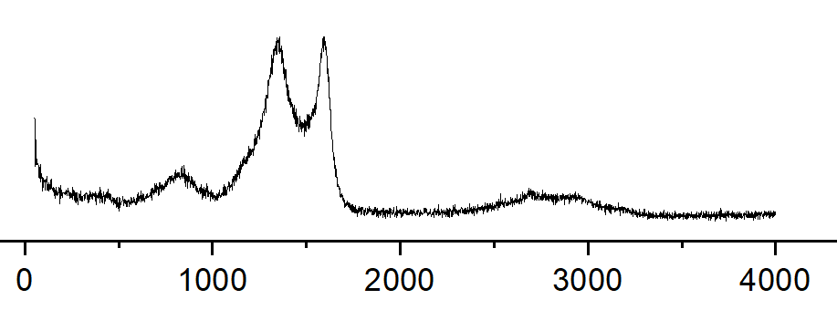

- 电极测试原位前是否需要活化，如果需要请提供活化条件
先开路不施加测一下拉曼，之后CV活化，范围1-1.8V vs. RHE, 10mV/s循环三圈。之后按条件测试。变压不同电压采谱和恒压不同时间采谱之间再加个活化。
- 如果是采用i-t测试 确认是按照恒压不同时间采点还是变压不同电压间隔采点
两种都要
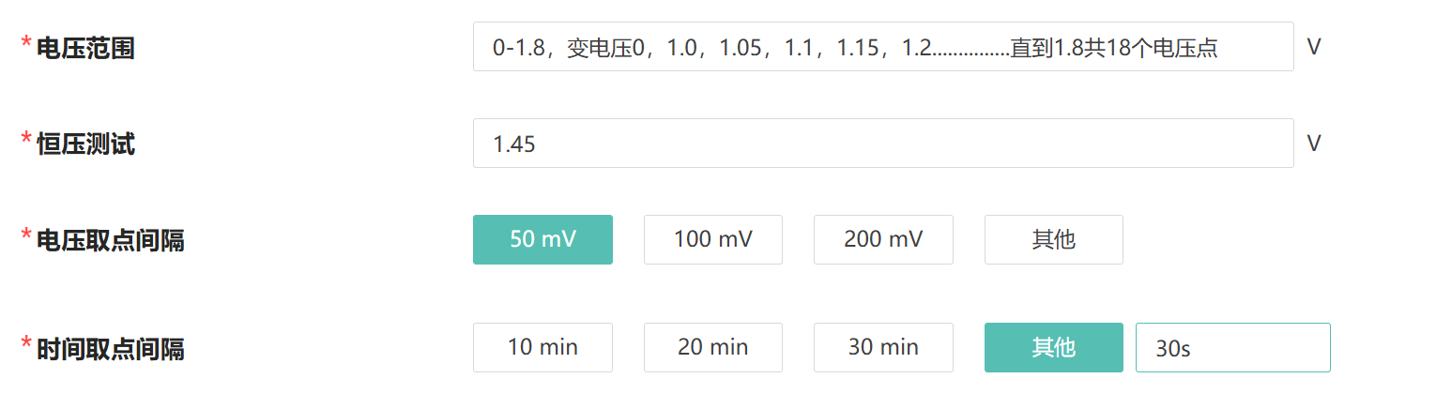
- 附录类似材料原位Raman数据的参考文献，可单独发群里；如果没有相关参考文献提供的，只要峰位出现变化（含微弱变化），就认为本次测试成功了。
Adv. Funct. Mater. 2024, 2411011
Angew. Chem. Int. Ed. 2021, 60, 7297–7307
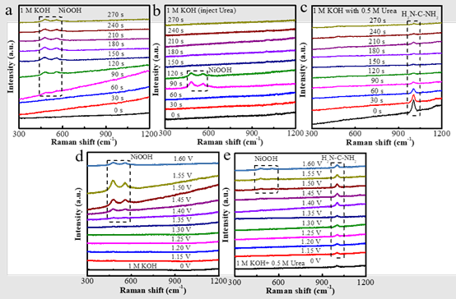 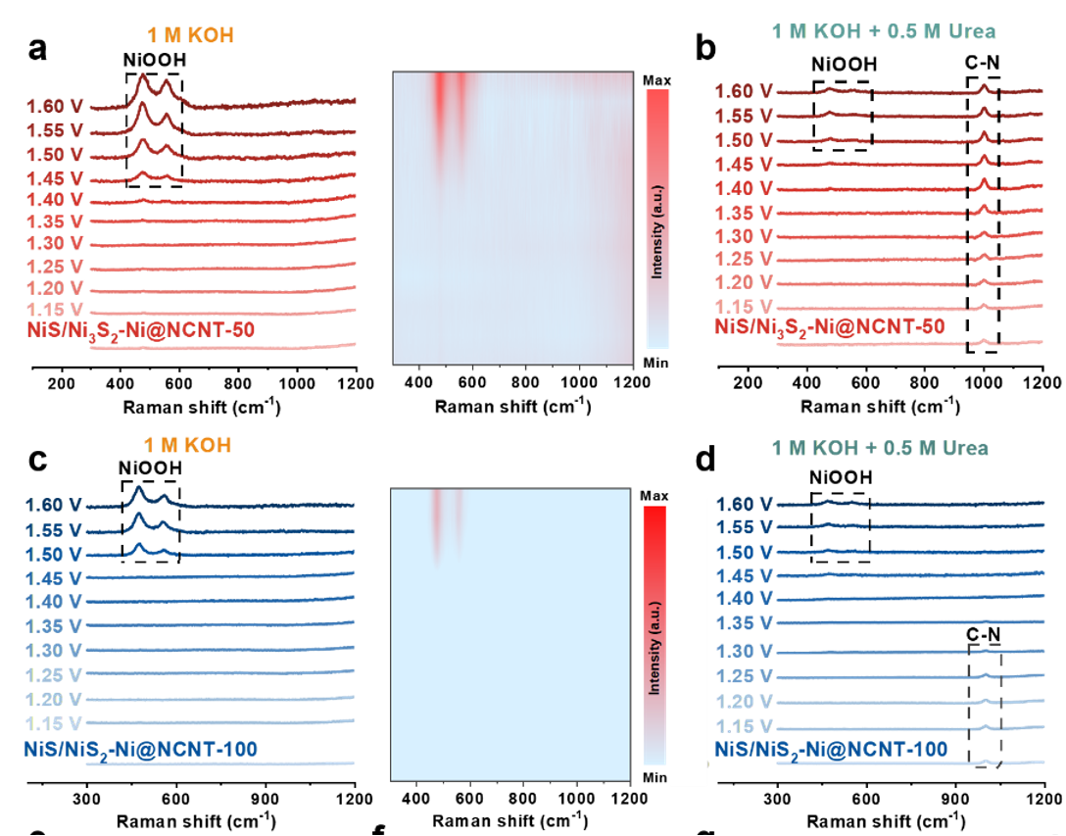 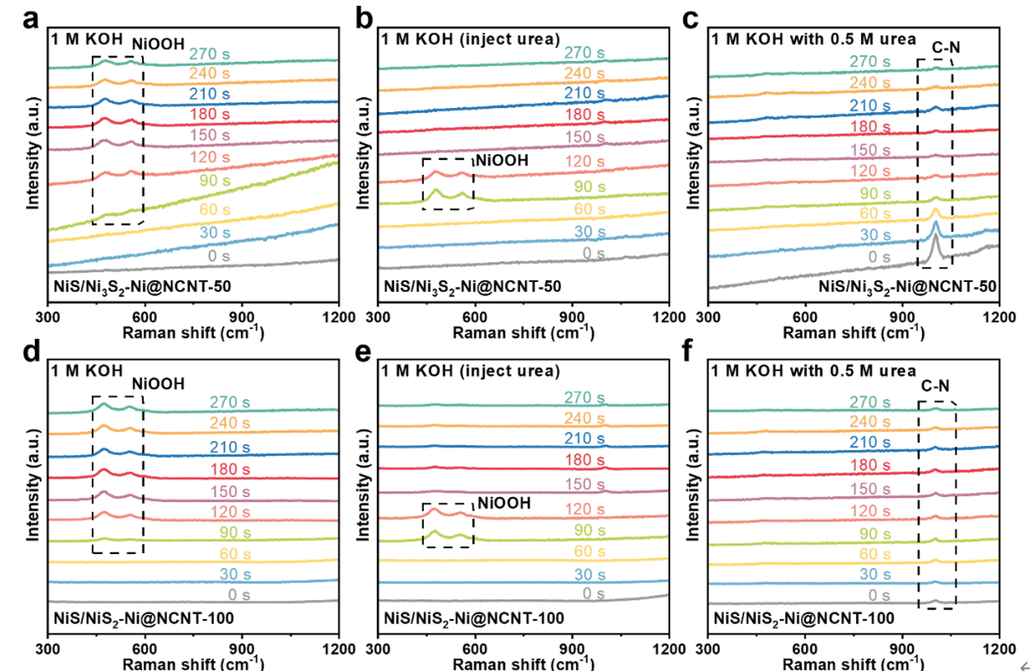
- 如果是因为隐瞒样品信息或者自己知道本材料的注意点未列出的，概不负责的哦，望理解。

